JELSA OPPVEKSTSENTER
AVD. SKULE

2019/2020

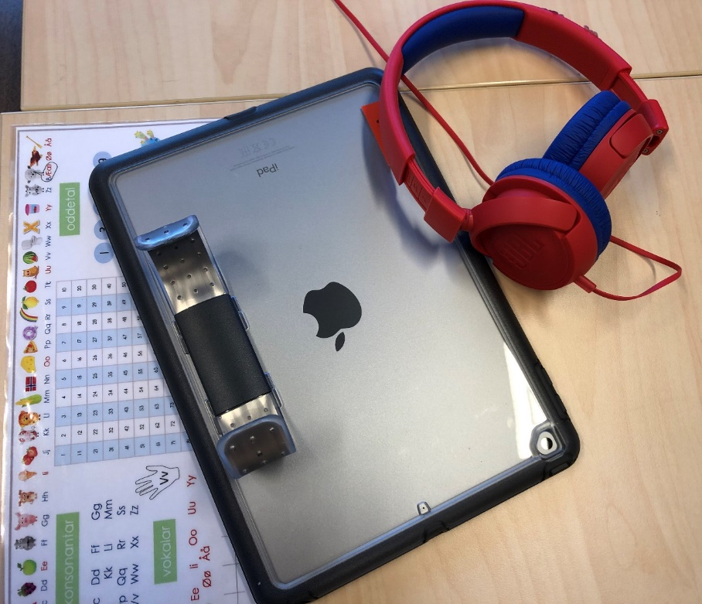

Velkommen til Jelsa oppvekstsenter avd. barnehage og skule.
www.minskule.no/jelsa
tlf. 52790350 /48896037
Velkommen til Jelsa oppvekstsenter avd. barnehage og skule.
Barnehage og skuleåret 2019/2020 er godt igong. Det har vore ein god oppstart med flotte ungar i barnehagen, fin elevflokk i skulen og eit personale som vil bidra for at alle skal oppleva læring, trivsel og bli inkluderte. Eg har tru på at me skal få eit fint år ilag.
Eit barn starta i barnehagen, 5 jenter i første klasse og ei jente i 6. klasse . Det vart tilsette ei vaksen, Carina, i barnehagen. Velkommen til alle!
5 dagars skuleveke Frå og med skulestart 2019 går også elevane ved Jelsa oppvekstsenter avd. skule på skulen kvar dag i veka. Onsdagen sluttar alle kl.12.30 og fredagen kl.13.35, elles kl.13.50. Det lange friminuttet som 1.-4.kl har midt på dagen blir organisert på ulike måtar med leik inne, lesing på biblioteket, uteleik osv. Så lang ser det ut å ha fungert godt.
Digitalt læringsbrett Alle elevane ved Jelsa oppvekstsenter avd. skule har fått sitt eige læringsbrett som skal brukast både på skulen og ved heimearbeid. Tilbakemeldingane på opplæringsdagane er positive og me ser at mange allereie har lært mykje.
Inkluderande barnehage- og skulemiljø
Me er godt igong med prosjektet Inkluderande barnehage og skulemiljø. Me håpar at dette prosjektet vil gjera både personale og de foreldre betre rusta til å forstå, avdekke, førebyggje og handtere mobbing og andre krenkingar. Ingrid Lund har fokus på haldningane våre – haldningstrappa. Kva meiner me som vaksne er greitt å akseptera? Kva førebilete er me for ungane våre?
Nettsida www.minskule.no/jelsa Transponder er den digitale meldingsboka som blir nytta til meldingar mellom heim og skule www.transponder.no
Barnehagen si kommunikasjonsplattform er www.MyKid.no . Her vert månadsbrev/ plan med informasjon lagt ut.
Eg ynskjer alle eit godt barnehage og skuleår!
Helsing
Karin Søndenaa Nessa
-leiar Jelsa oppvekstsenter karin.nessa@suldal.kommune.no

Formålsparagrafen:

”Grunnskulen skal i forståing og samarbeid med heimen hjelpe til med å gje elevane ei kristen og moralsk oppseding, utvikle deira evner, åndeleg og kroppsleg, og gje dei god allmennkunnskap så dei kan bli gagnlege og sjølvstendige menneske i heim og samfunn.
Skolen skal fremje åndsfridom og toleranse og leggje vinn på å skape gode samarbeidsformer mellom lærarar og elevar og mellom skule og heim.”

Målet/visjonen vår:

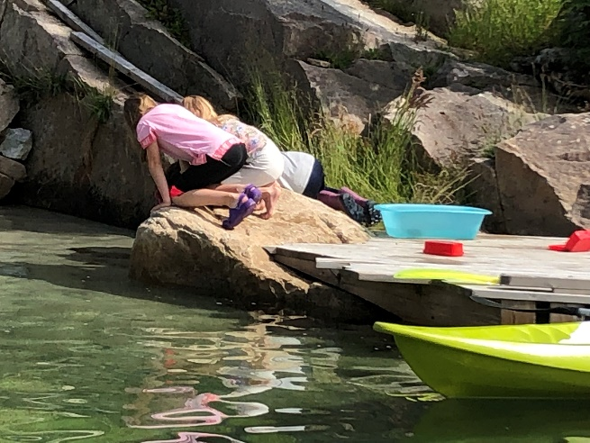
Jelsa oppvekstsenter -

Me lærer
Me trivst
Me tek vare på
kvarandre

Satsingsområde:

- Det sosiale miljøet gjennom
- felles fysiske aktivitetar
- bruk av plan mot mobbing og antisosial åtferd
- sosiale mål kvar veke
- Inkluderande barnehage og skulemiljø
- Fagleg arbeid gjennom
- konkrete kompetansemål i faga
- elevsamtalar m/vekt på elevrefleksjon
- bruk av kartleggingsverktøyet SOL

Barnehageruta 2019/20
Månad
August | Oppstart nytt barnehageår onsdag 14.august, opnar for barna 16.aug
Oktober | Haustferie : 7.-11. okt (veke 41) skule
November | Planleggingsdag fredag 15.nov
Desember | Julaftan og nyttårsaftan stenger barnehagen kl. 12.00
Oppstart | Planleggingsdag torsdag 2. januar  Opnar for barna fredag 3. januar
Februar | Skulen har vinterferie (veke 9) 24.-28.feb
Mars | Interkommunal planleggingsdag fredag 6.mars
April | Onsdag 8.april stenger barnehagen kl.12.00 (onsdag før skjærtorsdag)  Oppstart etter påske tysdag 14.april
Mai | Barnehagen er stengt:  Tysdag 1.mai  Torsdag 21.mai (Kr.himmelfartsdag)
Juni | Måndag 01.juni (2.pinsedag) Skulen har siste dag før ferie 23.juni
Juli

Skulerute 2019/20
Månad |  | Elevdagar
August | Skulestart elevar måndag 19.aug | 12
September | Elevfri måndag 23.sep(planleggingsdag) | 19
Oktober | Haustferie veke 41 (07.- 11. okt.) | 18
November | Elevfri fredag 15.(planleggingsdag) | 21
Desember | Siste skuledag før jul torsdag 19. | 15 | 85
Januar | Første skuledag etter nyttår torsd 2. jan.  Elevfri måndag 27.jan(planleggingsdag) | 21
Februar | Vinterferie veke 9 (24.02 -28.02) | 16
Mars |  | 20
April | Påskeferie 06.-13.april  Oppstart etter påskeferie tysdag 14.april | 16
Mai | Elevfri: tys 01., tors 21. (kr.himmelfart) fre 22.mai | 19
Juni | Fridag månd. 01.juni  Siste skuledag før sommarferie tysd 23. | 13 | 105
SUM |  |  | 190

Organisering av skuledagen
Skuledagen vil sjå slik ut for 1.-4.kl | Skuledagen vil sjå slik ut for 5.-7.kl
1. time: 08.15-09.00  2. time: 09.00-09.45  pause: 09.45-10.00  3. time: 10.00-10.45  pause: 10.45-11.45  4. time: 11.45-12.45  pause: 12.45-13.05  5. time: 13.05-13.50 | 1. time: 08.15-09.00  2. time: 09.00-09.45  pause: 09.45-10.00  3. time: 10.00-10.45  pause: 10.45-11.20  4. time: 11.20-12.05  5. time: 12.05-12.50  pause: 12.50-13.05  6. time: 13.05-13.50
Onsdag sluttar skulen kl. 12.30 og fredag kl. 13.35

Kontakt med oppvekstsenteret
Jelsa oppvekstsenter: 52790350, kontor: 52790352, personalrom: 52790362, barnehage: 52790355, bibliotek: 52790359
Leiar: Karin Søndenaa Nessa 47266449 karin.nessa@suldal.kommune.no
Kontaktlærarar:
1.-4. klasse:
Kathrine Leverskjær Steindal 93209285 kathrine.leverskjaer@suldal.kommune.no
5.-7. klasse:
Per Einar Solvang 52795325/922295197 per.einar.solvang@suldal.kommune.no
Faglærarar og spes.ped:
Åslaug Thorsen Tveiterå 52796707/97536488 aslaug.tveitera@suldal.kommune.no
Assistent:
Gerd Jane Guggedal 98833236 gerdjaneg@gmail.com
Reinhaldar:
Mette Karin Moen Jonassen 40476081 mettekarinmoen@hotmail.com Vaktmeister:
Bibliotekar:
Linn Frafjord Jelsa 52796826/45210277 linn.frafjord@suldal.kommune.no

Informasjon om små og store saker

Opplæringslova §1: Formålet med opplæringa…
”Opplæringa i skole og lærebedrift skal, i samarbeid og forståing med heimen, opne dører mot verda og framtida og gi elevane og lærlingane historisk og kulturell innsikt og forankring.
Opplæringa skal byggje på grunnleggjande verdiar i kristen og humanistisk arv og tradisjon, slik som respekt for menneskeverdet og naturen, på åndsfridom, nestekjærleik, tilgjeving, likeverd og solidaritet, verdiar som òg kjem til uttrykk i ulike religionar og livssyn og som er forankra i menneskerettane.
Opplæringa skal bidra til å utvide kjennskapen til og forståinga av den nasjonale kulturarven og vår felles internasjonale kulturtradisjon.
Opplæringa skal gi innsikt i kulturelt mangfald og vise respekt for den einskilde si overtyding. Ho skal fremje demokrati, likestilling og vitskapleg tenkjemåte.
Elevane og lærlingane skal utvikle kunnskap, dugleik og holdningar for å kunne meistre liva sine og for å kunne delta i arbeid og fellesskap i samfunnet. Dei skal få utfalde skaparglede, engasjement og utforskartrong.
Elevane og lærlingane skal lære å tenkje kritisk og handle etisk og miljøbevisst. Dei skal ha medansvar og rett til medverknad.
Skolen og lærebedrifta skal møte elevane og lærlingane med tillit, respekt og krav og gi dei utfordringar som fremjar danning og lærelyst. Alle former for diskriminering skal motarbeidast.”

Opplæringslova § 5-1. Spesialundervisning
Elevar som ikkje har eller som ikkje kan få tilfredsstillande utbytte av det ordinære opplæringstilbodet, har rett til spesialundervisning.
I vurderinga av kva for opplæringstilbod som skal givast, skal det særleg leggjast vekt på utviklingsutsiktene til eleven. Opplæringstilbodet skal ha eit slikt innhald at det samla tilbodet kan gi eleven eit forsvarleg utbytte av opplæringa i forhold til andre elevar og i forhold til dei opplæringsmåla som er realistiske for eleven. Elevar som får spesialundervisning, skal ha det same totale undervisningstimetalet som gjeld andre elevar, jf. § 2-2 og § 3-2.

Opplæringslova § 13-7. Skolefritidsordninga
Kommunen skal ha eit tilbod om skulefritidsordning før og etter skuletid for 1.-4. årstrinn, og for barn med særskilte behov på 1.-7. årstrinn.
Skulefritidsordninga skal leggje til rette for leik, kultur- og fritidsaktivitetar med utgangspunkt i alder, funksjonsnivå og interesser hos barna. Skulefritidsordninga skal gi barna omsorg og tilsyn. Funksjonshemma barn skal givast gode utviklingsvilkår. Areala, både ute og inne, skal vere eigna for formålet. Vedtekter for SFO finn de på kommunen si nettside.

Råd og utval ved Jelsa oppvekstsenter

Elevråd
Skulen har elevråd med representantar frå 4.-7. klasse. Dei konstituerer seg sjølve med leiar, nestleiar og sekretær. Elevrådet skal fremja fellesinteressene til elevane på skulen og arbeida for å skapa eit godt lærings- og skulemiljø. Rådet skal og kunna uttala seg i, og koma med framlegg i saker som gjeld elevmiljøet til elevane. Ein person frå personalet har som oppgåve å hjelpa elevrådet i arbeidet deira. Skuleåret 2019/2020 er Karin kontaktperson for elevrådet.

Foreldreråd (FAU)
Føresette er sikra høve til medverknad i skulen gjennom saksorgana: Foreldrerådet, samarbeidsutvalet og skulemiljøutvalet –og som klassekontaktar. FAU skal fremja fellesinteressene til foreldra og medvirka til at foreldra tek aktivt del i arbeidet for å skapa eit godt skulemiljø. Foreldrerådet skal vera med å skapa godt samarbeid mellom heim og skule, leggja til rette for ei positiv utvikling hos elevane og skapa kontakt mellom skulen og nærmiljøet.

Telefon og e-postliste for medlemmer i FAU 2019/2020
Namn | e-postadresse | Mobiltelefon
Barnehagen
Anette Bore | anettebore@msn.no | 93462469
Håvard Solheim | firma@byggmestersolheim.no | 95968253
1.-4. klasse
Bodil Johnsen | mailenmin@lyse.net | 95800320
Helga Nessa | helgavevle@hotmail.com | 99150899
5.-7. klasse
Kjetil Berekvam | berekvam@online.no | 91684406
Johne Johnsen | johne.johnsen@gmail.com | 47450835

Leiar i FAU:
Nestleiar:
Representant til samarbeidsutvalet:
Vararepresentanter:
Kommunalt FAU:
Første foreldremøte blir: Måndag 16.september
Samarbeidsutval (SU)
Samabeidsutvalet er skulen og barnehagen sitt øvste organ.
Her møter to frå elevrådet, to foreldre frå foreldrerådet sitt arbeidsutval(FAU), ein lærar, ein representant for andre tilsette i skule/bhg, ein representant for dei tilsette i barnehage og ein kommunal representant.
Leiar er den eine representanten for kommunen. Elevrepresentantar skal ikkje vera tilstades når saker som er omfatta av teieplikta vert handsama.
Dette utvalet skal verka som eit rådgjevande, kontaktskapane og samordnande ledd. Samarbeidsutvalet har ca. to - tre møte i året.

Skulemiljøutval (SMU)
Skulemiljøutvalet skal sikre at skulen har eit systematisk arbeid for eit godt skulemiljø. SMU skal væra eit rådgjevende organ for skulen i saker knytt til dette. Elevane, foreldra, skulen, tilsette i skulen og ein representant frå kommunen skal være representerte. Foreldre og elevar skal til saman ha fleirtal i SMU.

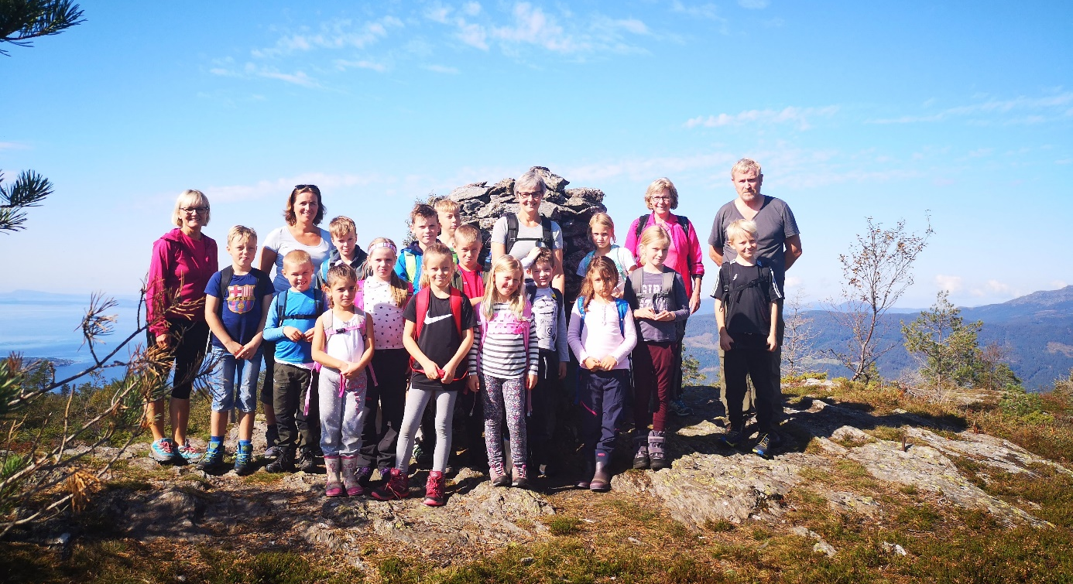
Tur til Junkervarden hausten 2018

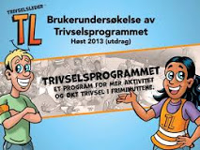
Elevane sitt skulemiljø

Alle elevar har ein lovfesta rett til eit godt fysisk og psykososialt skulemiljø som fremjar helse, trivsel og læring (Opplæringslova § 9a). Skulen skal ha eit systematisk opplegg for å kontrollera at ein oppfyller krava styresmaktene set til det fysiske miljøet for elevane (internkontroll). Det psykososiale miljøet på skulen handlar om korleis tilsette og elevar oppfører seg mot kvarandre på
skulen. Det inneber at alle elevar har ein individuell rett til å ikkje bli sjikanerte gjennom krenkjande ord og handlingar, som mobbing, vald, rasisme, diskriminering og trakkasering.

Dersom du som forelder har noko å utsetje på det fysiske eller psykososiale miljøet, kan du ta kontakt med skulen. Dersom du meiner skulen ikkje gjer nok for å hjelpa deg, vender du deg skriftleg. Skulen skal snarast undersøkje saka og skal så langt det finst eigna tiltak sørgje for at eleven får eit trygt og godt skulemiljø. Skulen skal sørgje for at involverte elevar blir høyrde. Kva som er best for elevane, skal vere eit grunnleggjande omsyn i skulen sitt arbeid.
Skulen skal laga ein skriftlig plan når det skal gjerast tiltak i ei sak. I planen skal det stå
a) kva problem tiltaka skal løyse
b) kva tiltak skulen har planlagt
c) når tiltaka skal gjennomførast
d) kven som er ansvarlig for gjennomføringa av tiltaka
e) når tiltaka skal evaluerast
Dersom ein elev ikkje har eit trygt og godt skulemiljø, kan eleven eller foreldra melde saka til Fylkesmannen etter at saka er teken opp med rektor.

Elevane skal få ta del i planlegging og gjennomføring av arbeidet for eit trygt og godt skulemiljø.

TL- trivselsleiaren er ein del av dette arbeidet som elevane er med og gjennomfører.

Tre/fire elevar frå 4.-7. klasse blir utnemnde til TL `ar haust og vår.
Desse panlegg aktivitetar i matfriminuttet to dagar i veka.

Jelsa oppvekstsenter har i mange år bruka Olweus sin plan for førebygging og problemløysing av mobbesaker. Me har nå valt å ta ibruk den planen som fleire av dei andre skulane brukar.

Denne planen består av fire deler
• 1. AVDEKKING AV MOBBING
• 2. PROBLEMLØYSING AV MOBBESAKER
• 3. FØREBYGGING
• 4. KONTINUITET Mobbing

Heile planen ligg på skulen si heimeside.

Deltaking i fylkesmannen si satsing på Inkluderande barnehage og skulemiljø vil også gjera oss betre på å forstå, avdekke, førebyggje og handtere mobbingar og andre krenkingar.

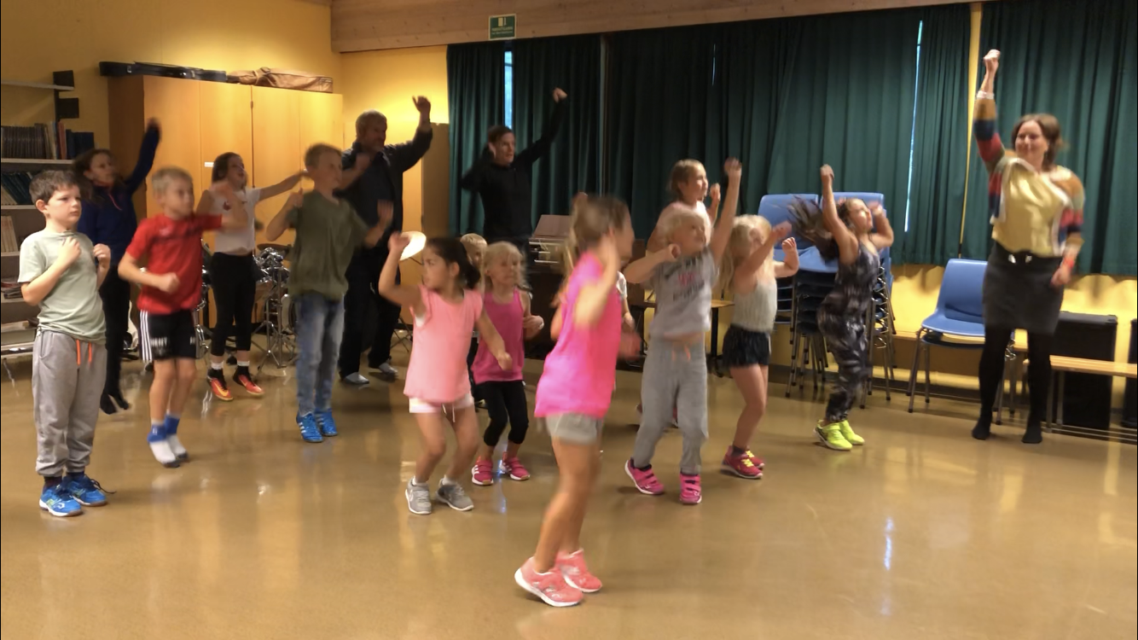
BlimE dansen 2019

Foreldre og skule – kven har ansvar for kva?

Stortingsmelding nr.30: ”Kultur for læring” blir fordelinga av ansvar og oppgåver sett opp slik:
Foreldre | Skulen
- Dei føresette har hovudansvaret og skal syte for at barna kan oppfylle si plikt til opplæring etter evne og føresetnader.  - Dei føresette har ansvaret for dagleg omsorg.  - Dei føresette har ansvar for at barna møter førebudde til skulen, med mat og høvelege klede.  - Dei føresette skal sjå til at barne gjer leksene sine, men kan ikkje gå ut frå at dei føresette har kompetanse til å gi barna fagleg hjelp.  - Dei føresette skal halde seg informerte om skulesituasjonen til barna sine.  - Dei føresette har best kjennskap til sine eigne barn og bør derfor gi skulen del i denne kjennskapen for at skulen skal kunne syte for at elevane får den tilpassa opplæring dei har krav på.  - Dei føresette skal vera kjende med regelverket som gjeld ved skulen, og medverke til at barna respekterer det. | - Skulen har det faglege ansvaret for opplæringa, og lærarane har den faglege og pedagogiske kompetansen.  - Skulen skal klargjere dei måla skulen arbeider mot, innhaldet og arbeidsformene i undervisninga og kva rettar og plikter elevar og føresette har.  - Skulen skal dokumentere og informera dei føresette om korleis eleven lærer og utviklar seg.  - Skulen skal medverke til at elevane får utvikle sine faglege dugleikar, og skal skape eit godt skulemiljø som fremjar helse, trivsel og læring.  - Skulen skal støtte føresette i deira oppseding av barna.  - Skulen har ansvar for å leggja til rette for eit godt samarbeid med heimane.  - Skulen skal lytte til dei føresette og samarbeide med dei i utvikling av innhaldet i undervisninga og verksemda ved skulen.  - Lærar skal vera informerte om situasjonen til kvar einskild elev og jamleg informere føresette om korleis skulesituasjonen, trivselen og læringsutviklinga er for eleven.

Ordens- og åtferdsreglar for skulane i Suldal
Jelsa oppvekstsenter avd. skule

Alle har ansvar for å hjelpa til å skapa eit godt læringsmiljø, der alle viser respekt for og omsorg for kvarandre.
Ordens- og åtferdsreglane gjeld i skuletida, på skulevegen, på SFO og ved arrangement under leiing av skulen.

Ordensreglementet er heimla i opplæringslova:
§ 9 A-10.Ordensreglement
Kommunen skal gi forskrift om ordensreglement for den enkelte grunnskole, og fylkeskommunen skal gi forskrift om ordensreglement for den enkelte vidaregåande skole.
Reglementet skal gi reglar om rettane og pliktene til elevane så langt dei ikkje er fastsette i lov eller på annan måte. Reglementet skal innehalde reglar om orden og oppførsel, om kva tiltak som kan nyttast mot elevar som bryt reglementet, og om korleis slike saker skal behandlast.
Skolen kan berre nytte tiltak som er fastsette i ordensreglementet. Tiltaka skal ikkje innebere fysisk refsing eller anna krenkjande behandling. Før det blir teke avgjerd om tiltak, har eleven rett til å forklare seg munnleg for den som skal ta avgjerda.
Ordensreglementet skal gjerast kjent for elevane og foreldra. Kravet i forvaltningsloven § 38 første ledd bokstav c om kunngjering i Norsk Lovtidend gjeld ikkje.

Kommunestyret har delegert vedtaksretten i § 9 A-10 til rådmannen, som har delegert vidare til rektor ved skulen.

§ 9 A-2.Retten til eit trygt og godt skolemiljø
Alle elevar har rett til eit trygt og godt skolemiljø som fremjar helse, trivsel og læring.

Orden
Elevane skal ha god orden.
Det er god orden å:
1. møta presis til undervisning og andre avtalar
2. vera førebudd til undervisninga og ha med seg det utstyret og kleda ein treng
3. gjera skulearbeid innan fastsett tid
4. ha skulesakene i orden
5. levera søknad om eller melding om alt fråvær frå dei føresette

Åtferd
Eleven skal ha god åtferd.
Det er god åtferd å:
1. visa folkeskikk, opptre høfleg og respektfullt ovanfor alle andre ved skulen.
2. halda god arbeidsro
3. oppføra seg slik at ein ikkje på nokon måte krenkar andre, driv med hardhendt
eller farleg leik eller på annan måte skadar seg sjølv og andre
4. ta godt vare på skulebøker, anna undervisningsmateriell og all eigedom som
høyrer til skulen eller medelevar
5. vera på skulen og skuleområdet
6. ikkje ha snop, brus eller energidrikk med på skulen om ikkje anna er avtalt
7. bruka skulen sine læringsbrett og internett i samsvar med underskriven avtale
8. ha mobiltelefonar/smarttelefonar o.l. avslått og ikkje synleg i skuletida
dersom ikkje anna er avtalt med lærar
9. ikkje ha med farlege gjenstandar eller våpen på skulen sitt område
10. snøballkasting berre mot tilvist mål/område
11. ikkje fuska eller forsøka å fuska på prøvar eller innleveringar
12. retta seg etter det den vaksne seier

Tiltak ved brot på ordens- og åtferdsreglane

• Munnleg påtale frå lærar/inspektør/rektor.
• Melding heim.
• Elevar kan takast ut av gruppa, eller byta klasse, for kortare eller lengre tid. Elevar
kan og måtte ta friminutt til andre tider enn det oppsette, for kortare eller lengre tid.
• Med mindre kommunen fastset noko anna, kan rektor bestemma at lærarane har
munde til å ta avgjerd om bortvising frå eiga undervisning for ei opplæringsøkt,
avgrensa til to klokketimar. Foreldra til elevar på barnetrinnet skal varslast før det
vert sett i verk bortvising for resten av dagen (jamfør Opplæringslova § 9A-11)
• Elevar visast bort frå undervisninga dersom dei bryt reglementet i alvorleg grad
eller fleire gonger. Elevar på 1. til 7. årstrinn kan visast bort for enkelttimar eller
resten av dagen, og elevar på 8. til 10. årstrinn kan visast bort for opp til tre dagar.
• Ved skade på hus, inventar, læringsbrett m/tilhøyrande utstyr eller anna læremateriell, må ein rekna med å erstatta heile, eller delar av skaden
(inntil kr 5 000,-). Ein elev som øydelegg noko med uvørden framferd, kan bli sett til å reparera bøker/materiell/inventar. Reparasjon bør gå føre seg utanom skuletida.
Før det blir gjort vedtak om bortvising, skal ein ha vurdert andre tiltak. Foreldra skal
varslast før ein elev på 1. til 7. årstrinn blir bortvist for resten av dagen. Denne uttaleretten
gjeld i høve til alle slags refsingstiltak.

Sist revidert i rektormøte 21. september 2018
Vedteke i SU for Jelsa oppvekstsenter 27.05.2019

Informasjon til heimane om fråvær

Søknadar som gjeld fri for inntil 3 dagar vert handsama av kontaktlærar. Søknadar som
omfattar meir enn tre dagar, vert handsama av rektor.
Ein skriftleg søknad må koma skulen i hende i god tid (minst 14 dagar) før fråvær.
For å få permisjon etter opplæringslova § 2-11, må det leggjast til grunn ein søknad som er
godt grunngjeven.

Opplæringslova § 2-11
“Når det er forsvarleg, kan kommunen etter søknad gi den enkelte eleven permisjon i inntil to
veker. Elevar som høyrer til eit trussamfunn utanfor Den norske kyrkja, har etter søknad rett
til å vere borte frå skolen dei dagane trussamfunnet deira har helgedag. Det er eit vilkår for
retten at foreldra sørgjer for nødvendig undervisning i permisjonstida, slik at eleven kan
følgje med i den allmenne undervisninga etter at permisjonstida er ute.”

Skjema for å søkje om elevpermisjon og skjema for fråvær som ikkje skal førast på
vitnemålet kan ein få av skulen (ligg på skulen sine heimesider).
Føring av fråvær i grunnskulen
Forskrift til Opplæringslova § 3-41 omhandlar føring av fråvær i grunnskulen.
”Frå og med 8. trinn skal alt fråvær førast på vitnemålet. Fråvær skal førast i dagar og
enkelttimar. Enkelttimar kan ikkje konverterast til dagar.
Eleven eller foreldre kan krevje at årsaka til fråværet blir ført på eit vedlegg til vitnemålet.
Dette gjeld berre når eleven legg fram dokumentasjon på årsaka til fråværet. Døme på slikt
fråvær kan vera tannregulering.
Dersom det er mogleg, skal eleven leggja fram dokumentasjonen av fråværet frå opplæringa
på førehand.
For inntil 10 skuledagar i eit opplæringsår, kan eleven krevje at følgjande fråvær ikkje vert
ført:
a) Dokumentert fråvær som skyldast helsegrunnar
b) Innvilga permisjon etter opplæringslova § 2-11.
For at fråvær som skuldast helsegrunnar etter bokstav a) ikkje skal førast på vitnemålet, må
eleven leggja fram ei legeerklæring som dokumenterer dette. Fråvær som skuldast
helsegrunnar må vara meir enn tre dagar, og det er berre fråvær frå og med fjerde dagen
som kan strykast. Ved dokumentert fråvær etter bokstav a) på grunn av funksjonshemming
eller kronisk sjukdom, kan fråvær strykast frå og med første fråværsdag.”
Det er viktig at de som foreldre legg merke til at føring av fråvær på ungdomsskulen er
endra. Søknadar om fri på barneskulen vert handsama på same måte som på u-skulen, men
vert berre registrert i ein fråværsprotokoll.

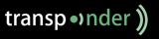

Når ein elev er borte frå skulen
Når ein elev må vera borte frå skulen grunna sjukdom eller liknande er det viktig at skulen får melding om dette. Dersom me ikkje får slik melding, tek me kontakt med heimen. Dette for å hindra at noko har skjedd med eleven på skulevegen utan at det vert oppdaga.
Skulen sender og tek imot meldingar via den digitale meldingsboka www.transponder.no
Send melding når :
- Eleven har vore sjuk og borte frå skulen.
- Når eleven ikkje har gjort heimearbeidet.
- Når eleven ikkje kan ha gym eller symjing.
- Når eleven kjem for seint.
- Når eleven skal spørjast fri frå skulen.

Når føresette søkjer om fri for elev utanom ferie, har dei føresette ansvar for at skulearbeidet vert utført. Det blir ikkje gjort noko ekstra frå skulen si side for at eleven skal få med seg det fagstoffet klassen har arbeidd med. Dette ansvaret kviler då på foreldra. Eventuelle innleveringar i perioden blir det forventa at eleven gjer, og prøvar og liknande må også gjennomførast på eit tidspunkt som ikkje går ut over dei andre i klassen. Me oppmodar føresette til å leggja lengre reiser og fråvær til skulen sine feriar!
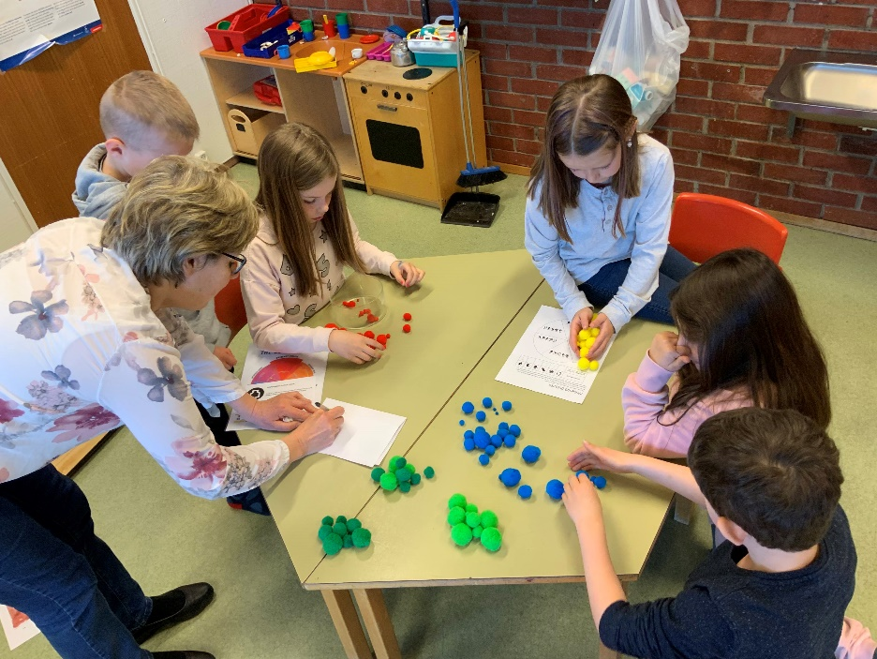

SOL – systematisk observasjon av lesing

Å lære barn å lese er ei av dei viktigaste oppgåvene i skulen. Norsk skule kan gjere ein betre jobb på dette området. Mange barn kan verta betre. I Suldal kommune brukar me verktøyet SOL (systematisk observasjon av lesing). SOL er basert på nyare forsking og mange års erfaring. I SOL er leseopplæringa på mellomtrinnet like viktig som den første leseopplæringa. Leseutviklinga skal fortsetja etter at eleven har ”lært seg å lesa”.

SOL er eit observasjonsverktøy. I tillegg er det også ein kunnskapsbank og eit oppslagsverktøy både for den generelle undervisninga og for ”tetting av hol” hos den enkelte eleven. SOL gir ein oversikt over kvar eleven er i leseutviklinga si, og gir betre føresetnad for å driva god og tilpassa leseopplæring.

Alle elevane skal ”solast”(kartleggjast med SOL) kontinuerlig. Resultata frå solinga skal verta formidla til elvane og dei føresette. Eleven, skulen og heimen får med dette informasjon og innsikt til å arbeida mot optimal leseutvikling. Meir informasjon om SOL kan de få på skulen.

Sagt om lesing og bøker

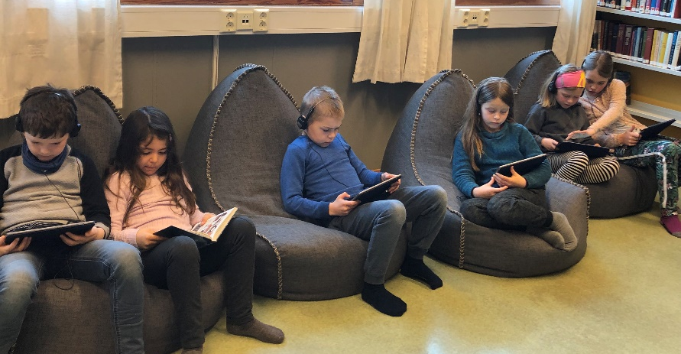
Lesing og skriving må lærast, og øving gjer meister. Barn likar å gjera det foreldra gjer: Vis barnet ditt at du har nytte og glede av å lesa og skriva.
Les for og saman med barnet, også etter at han/ho har lært å lesa. Samtal med barnet om kva teksten handlar om, kva han/ho trur kjem til å skje osb.

Bøker
- Hjelper oss til å utvikle språket og ordforrådet
- Utvidar verda og bevisstheita vår og gir oss nye idear og omgrep å tenkja med
- Kan vekkje nye spørsmål og gi oss noko å tenkje vidare på
- Viser oss at det finst fleire svar på spørsmåla og at det meste kan sjåast frå fleire sider
- Hjelper oss til å forstå oss sjølve og andre
- Opnar vegen til litteraturen - ei uendelig verd som varer livet ut

Resultat frå forsking syner at dei føresette si haldning og interesse har stor innverknad på elevane sitt læringsutbytte. Som føresette er det difor svært viktig at de les for og saman med barna dykkar, og gjennom heile skuletida spør etter og syner interesse for det dei gjer på skulen.

Biblioteket sine opningstider er: Måndag
kl. 9.00 – 13.00 og kl.16.30 – 19.00

Bruk av heimesida vår
De går inn på http: www.minskule.no/jelsa
Her vil de finna vekeplanar, nyttige lenker og nytt frå oppvekstsenteret.

Symjeopplæring
Bassenget er lova ferdig for symjeopplæring frå og med 4. november 2019.
Alle elevane frå 1.-7.kl ved Jelsa oppvekstsenter kjem til å reisa på bading kvar fredag føremiddag. Me leiger intruktør som blir med oss i bassenget. De får meir info seinare.

Skulemjølk
Jelsa skule er med på ordninga om bestilling og betaling av skulemjølk på internett. På www.skolelyst.no melder du enkelt på barnet ditt til abonnementsordninga for skulemjølk.

Frukt
Elevane vil få tilbod om gratis frukt fire dagar i veka. Elevrådet søkjer om støtte til dette.

Medisinar
Skulen deler ikkje ut medisinar som Paracet og liknande.
Medisinar kan berre givast til elevar etter skriftlege avtalar med føresette eller etter kontakt dei gongene det gjeld.

SFO
Skulefritidsordninga er ope før og etter skuletid. Den er stengt i juli, og når skulen har planleggingsdagar. Opningstida er frå kl.7.15 – 16.15 dersom ikkje anna er avtala.
Før kl. 8.00, etter kl. 16.00 og om onsdagane samarbeider SFO med barnehagen.

Born som til vanleg ikkje er i SFO, kan få ekstra plass for kortare tidsrom etter avtale med rektor/leiaren for SFO. Søknad om dette må koma minst to dagar før det aktuelle tidsrommet. Betaling etter gjeldande timesatsar.

Læringsbrett /PC
Alle elevane skal frå og med hausten 2020 igong med læreplanbasert læring med digital støtte. Då får alle elevar og tilsette kvar sitt læringsbrett. Det er utarbeida ei kontrakt for lån og bruk av læringsbrett(iPad) som både elev og føresett skal underteikna.
Det er også laga eit informasjonsskriv som alle har fått utdelt med blant anna
- køyrereglar for bruk av iPad:

- Eg startar skuledagen med fullada iPad.
- Min iPad har alltid på deksel.
- Eg legg alltid sekk med iPad på den plassen lærar/SFO-tilsett har sagt me skal leggja den
før og etter skuledagen.
- Eg veit at iPaden kan bli øydelagd og behandlar den forsiktig. Dette gjeld på
skulen, i sekken til og frå skulen og når eg bruker iPaden heime.
- Eg låner ikkje iPaden vekk til andre.
- Eg veit at iPaden er skulen sin eigedom.
- Eg er godt kjent med ordens-og åtferdsreglane som også omfattar iPaden og bruk av
iPad.

Mobiltelefon
Elevar i mellomtrinnet får ha mobil med til bruk før og etter skuletid. I skuletida ligg telefonen på kontaktlærar sin arbeidsplass.

Leksehjelp For skuleåret 2019/2020 vil leksehjelpa bli lagt til 4.-7.klasse. Leksehjelptilbodet er gratis og friviljug for elevane. I ordninga ligg det ikkje rettar til skyss etter at leksehjelpa er slutt for dagen. Ved skulen vår er tilbodet organisert slik:
Måndag frå kl. 13.50-14.45

Reglar:
- Tilbodet er gratis.
- Elevar som melder seg på leksehjelp må bruka tida til lekser.
- Elevar må retta seg etter instruksar frå leksehjelpar
- Kan vera lurt å ha med ekstra niste som ein et før ein tek til med leksene.

Det er framleis slik at det er foreldra som har ansvaret for at barna gjer lekser. Foreldra si interesse for det som skjer på skulen, både fag og læringsmiljø, har stor påverknad på barnet sin motivasjon for læring! Skulen ynskjer at de som foreldre/føresette kvar veke går gjennom det sosiale målet og fagmåla som står på vekeplanen.

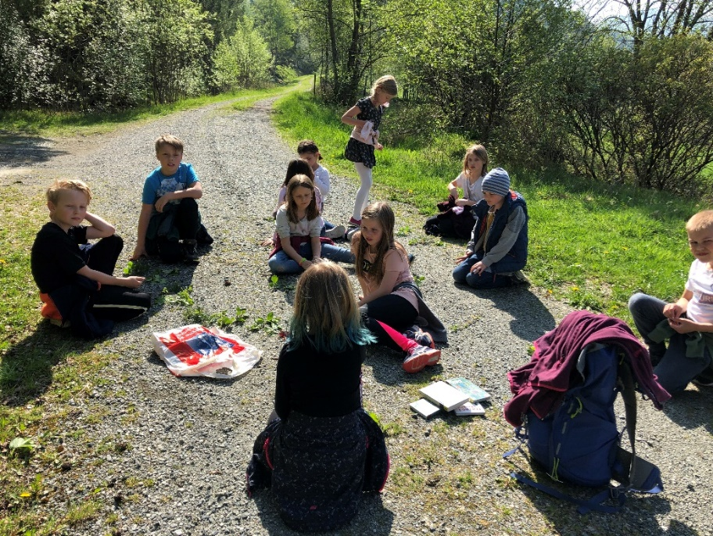

Datoar å hugse
- 16.sep Foreldremøte
- 23. okt Bygdekveld for Forut
- 10. des Adventgudsteneste
- 10. des Juleverkstad
- 18.des Julefest
- 02.april Vårgudsteneste
- 17.juni Sommaravslutning med grilling

INFORMASJON OM SKULEHELSETENESTA I SULDAL.

Skulehelsetenesta skal hjelpe eleven til å oppnå best mulig psykisk og fysisk helse, slik at han kan få optimalt utbytte av undervisninga og samværet med andre.

PROGRAM FOR SKULEHELSETENESTA, SULDAL KOMMUNE

Skulestart: Helsekontroll av førskuleeleven v/ helsesøster og lege.
Syn/ hørsel/ høgde/ vekt/ samtale.

1.klasse: Samtale med kontaktlærar, evt oppfølging av enkelte
elevar.
Evt delta i ”Zippys venner”, etter avtale med kontaktlærar.

2.klasse: Vaksine mot polio, difteri, kikhoste og stivkrampe.
Eleven vert innkalla saman med foreldre.
Samtale om helse, trivsel eller anna foreldra/ eleven vil ta opp.

3.klasse: Høgde/ vekt.

4.klasse: Delta på klasseforeldremøte. Tema: kostvanar, fysisk aktivitet,
Etter avtale med kontaktlærar.

6.klasse: Undervisning/ samtale jente- og guttegrupper.
Pubertetsutvikling.
Vaksine mot meslingar, kusma og røde hunder.

7.klasse: Undervisning/ samtale om rus/ tobakk.
Informasjon om ”Vær røykfri”, - opplegg for ungdomsskulen.
Vaksine mot humant pappilomavirus (HPV), gjeld jentene.
Ellers ta kontakt med helseavdelinga på Sand eller skulen dersom de vil prata med helsesøster.

Med vennlig helsing helsesøster

Helsesjukepleiar Alma kjem til oss ved oppvekstsenteret. Ho vil leggja ut info på nettsida vår.
Ho er hjå oss ein dag pr. månad.

l

Namn og telefonnummer
Namn | Foresatt | Mobil | Foresatt | Mobil
Kristian Sigstad | Marianne Moen | 95173237 | Tor Arne Sigstad | 98440756
Niklas Berekvam | Marte Berekvam | 97515481 | Kjetil Berekvam | 91684406
Margot Alice Andersen | Tove Iren Pettersen | 91998801
Andrea Milje Johnsen | Turid Johnsen | 97438935 | Johne Jonsen | 47450835
Ådne Johnsen | Turid Johnsen | 97438935 | Johne Johnsen | 47450835
Lillie Love Johnsen Barka | Bodil Johnsen | 95800320 | Henning Barka | 91522004
Sigurd Hamra | Irene O. Hamra | 93808454 | Bjørn Ove Hamra | 95291135
Ayanda Bakki | Fairouze Alomar | 99681804 | Ahmad Bakki | 45298201
Amanda Berekvam | Marte Berekvam | 97515481 | Kjetil Berekvam | 91684406
Håvard Hagen | Hanne Margrete Hagen | 90634484 | Harald Hagen | 95053570
Tale Landsnes Johnsen | Maren Landsnes | 47234541 | Børge Johnsen | 91352126
Jakob Nessa | Helga Nessa | 99150899 | Sveinung Nessa | 48003917
Silje Sigstad | Marianne Moen | 95173237 | Tor Arne Sigstad | 98440756
Lise Øxtra | Laila Øxtra | 91347786 | Per Øxtra | 95946553
Shanar Bakki | Fairouze Alomar | 99681804 | Ahmad Bakki | 45298201
Vilje Love Johnsen Barka | Bodil Johnsen | 95800320 | Henning Barka | 91522004
Malin Hagen | Hanne Margrete Hagen | 90634484 | Harald Hagen | 95053570
Liva Landsnes | Hanne Landsnes | 93462469 | Håkon Landsnes | 97635033
Olivia Nessa | Helga Nessa | 99150899 | Sveinung Nessa | 48003917

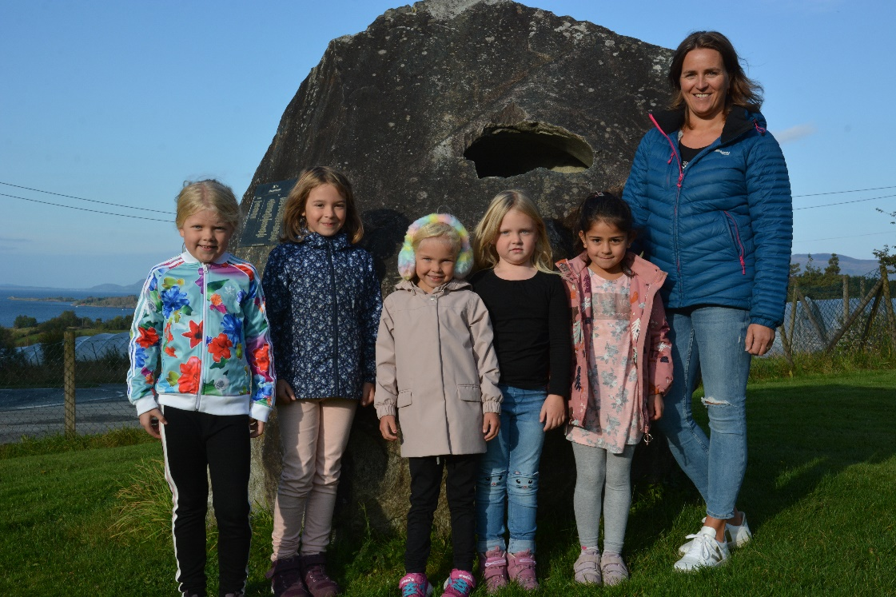
1. KLASSE HAUSTEN 2019

